****今日动态

2024.10.25 星期五 天气 晴

**今日主题：金色的秋天**

1. **来园情况**

出勤：今天有2位幼儿2请假，其它小朋友来园。

1. **集体活动《健康：预防秋燥》**

秋燥，并不是指一种疾病，而是指人们在秋天出现的各种不适，如皮肤干燥或发生皲裂，口鼻干燥、咽干口渴、舌干少津，大便燥结、毛发无光泽。这是由于空气湿度过低引起的。干燥的空气影响人体的皮肤和呼吸道粘膜的湿度，使皮肤干燥，肺功能受抑，组织氧化不足，从而容易发生干燥或炎症。稍有疏忽，便会引起气管炎或支气管炎，出现“燥咳”。本次活动主要通过观察图片交流秋燥的症状和产生原因，并能在交流中学会预防秋燥的方法。

张奕涵、章昕媛、王若鑫、王秋瑶、蒋翊晗、杨易、李璟睿、谌睿、张悦威、阴少帅、刘锦宥、吴文欣、魏锦宸、梁峻晰能关注自己身体的变化，知道秋季气温变化大，水分少，要及时补充水分和营养，及时发现并表达出来，学习预防秋燥的方法。申晓文、宗韫玉、冯欣、王诺婉、谭沁、徐佳伊、李慕妍、郑书韵、徐梓赫、许诺言、周艺天、王楷博、徐诺、黄梓宸、徐筱晞、胡奕可、小朋友也通过他人的分享萌发秋季保护的意识，愿意接受健康的生活方式，下次也要积极举手，勇敢表现自己哦。

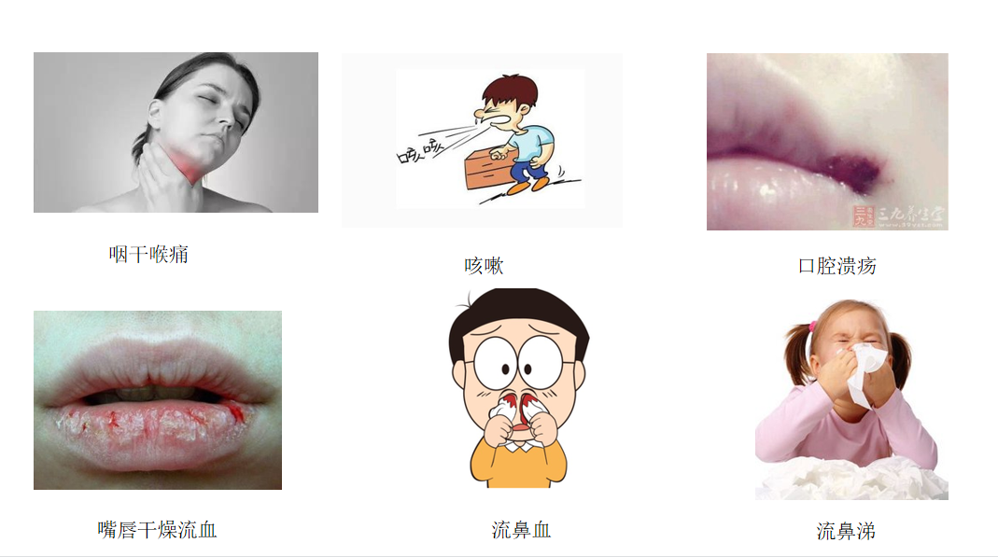

**三、户外活动**

今天在后操场进行了自主游戏，一部分幼儿选择骑小车，一部分进行油桶轮胎的攀爬，在老师的提醒下孩子们能注意休息和保暖，及时补充水分其中。也希望张悦威小朋友能学会与他人友好相处，用正确的方式与他人沟通！

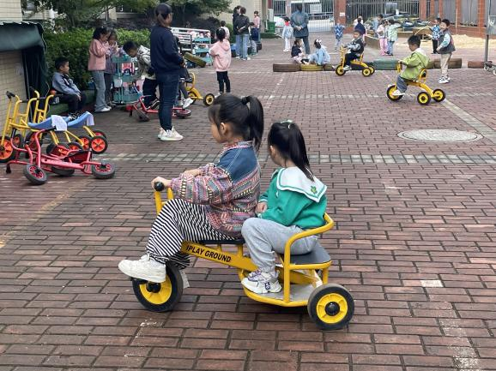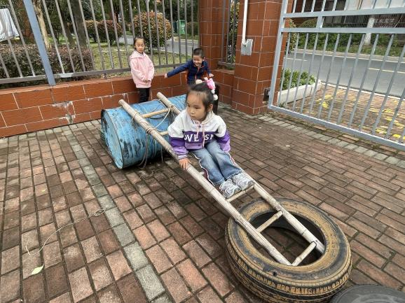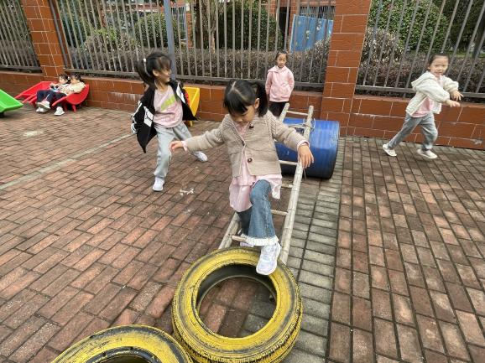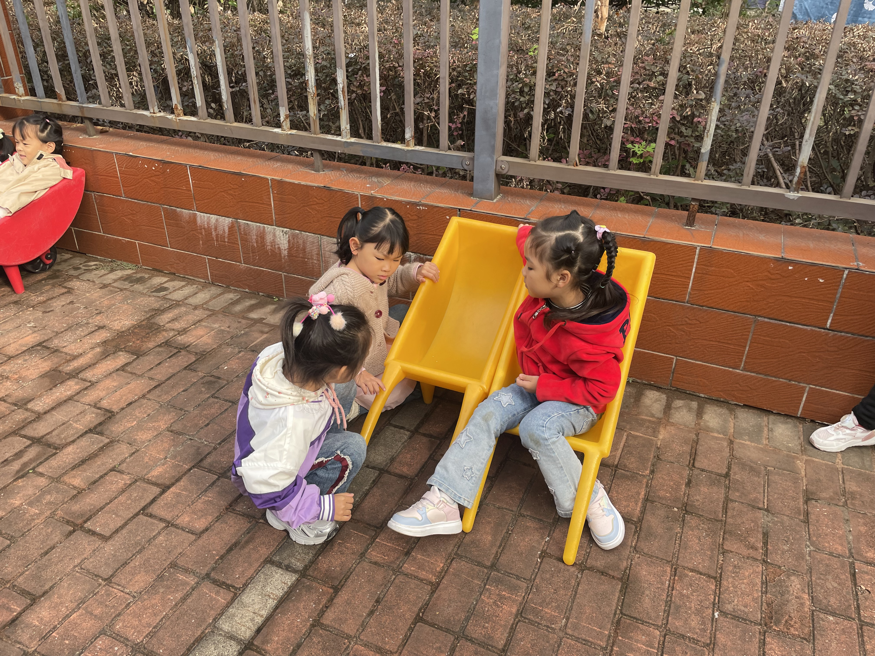

**四、区域游戏**

|  |  |
| --- | --- |
| **fc91571839a6af6e8aca35159276724a** | **451a03ec991f1f4d87a061f7bb3c9b1c** |
| **我们一起来绘画连环画吧。** | **我们来下五子棋喽** |
| **761dbca9818d95d3f428ac832f18531f** | **27d300fedb4d52eefe9ad1a427d102c7** |
| **来建构一个不一样的材料吧** | **植物是不是渴了，来给它们浇浇水吧** |
| **568586dcfc7531027335eec508bba5c2** | **a3d1d4e4284a646407215471e51446d4** |
| **一起来试试这个交通棋吧** | **动物园里有什么，来添加一些建筑吧** |

**五、生活活动**

**午餐情况**：中午吃的是肥牛金针菇、青菜、紫米饭！

今天大多数小朋友都光盘啦，希望张悦威小朋友不要挑食，多吃蔬菜才能营养均衡哦。

**午睡情况**：今天所有的小朋友都入睡！

**六、温馨提示**

1.天气温度骤降，请大家关注幼儿身体情况并及时告知老师哦！

2.今天补上延时班请3:35来园接幼儿。

3.今天发放了一张调查表，请大家以图文结合的方式进行记录下周一带来幼儿园。

4.下周请幼儿带一根跳绳来幼儿园。

5.下周轮到我们班喂养鸡群，大家可以带一些菜叶子供幼儿喂养哦。谢谢配合！